1. 对本地库进行初始化

* Git base here打开命令行界面
* mkdir WeChat 创建一个名为“WeChat”的文件夹

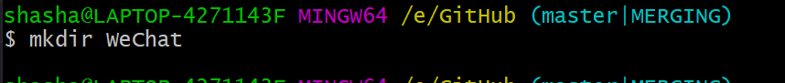

* cd WeChat/ 进入WeChat 文件夹，此时，该文件夹为空，可以通过ll来查看当前目录下文件：

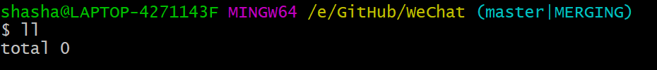

git init初始化仓库，此时会生成.git隐藏文件，可通过ls -la查看当前目录下所有文件（包括隐藏文件）

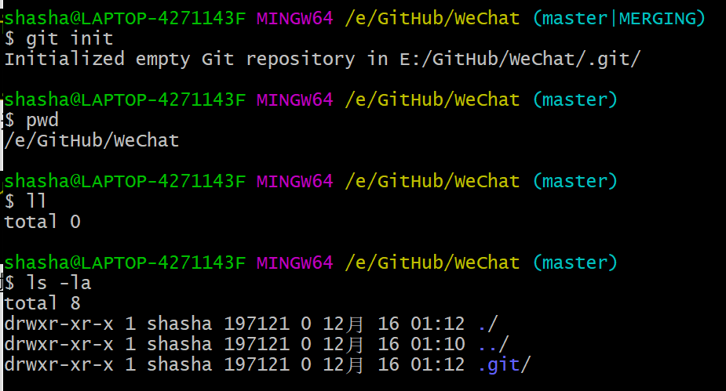

.git文件内部有如下文件

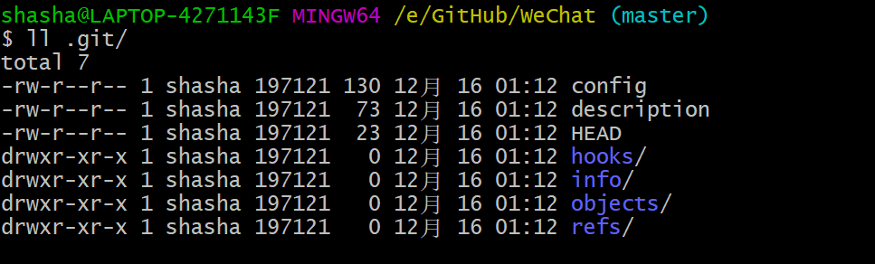

设置签名